С малых лет о гражданской обороне
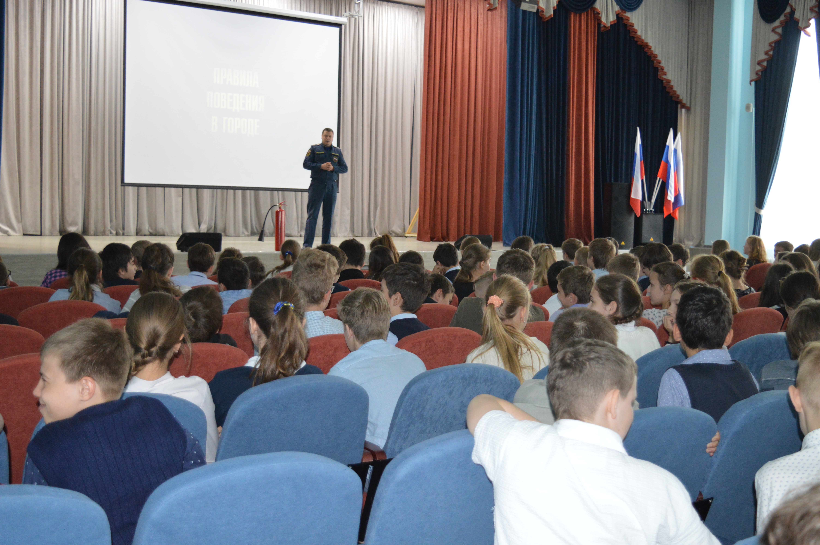
В рамках проведения месячника гражданской обороны сотрудники 1 регионального отдела надзорной деятельности и профилактической работы Управления по ТиНАО Главного управления МЧС России по г. Москве проводят комплекс мероприятий по обучению детей основам безопасности жизнедеятельности. На текущей неделе, в образовательных учреждениях Новомосковского административного округа сотрудники 1 регионального отдела надзорной деятельности и профилактической работы Управления по ТиНАО Главного управления МЧС России по г. Москве провели занятия на противопожарную тематику. Начинался урок безопасности с познавательной лекции, в ходе которой сотрудники МЧС рассказали о понятии и основных функциях гражданской обороны, о пожарной безопасности в быту, о правилах поведения на природе. На данных занятиях сотрудники МЧС рассказывали об истории образования войск ГО, о их деятельности в мирное и военное время и о том, как человек овладел огнем.
Дети заинтересованно слушали, а затем задавали много вопросов, стараясь показать свои знания в области личной безопасности.
Кроме того, воспитанникам рассказали о работе пожарных-спасателей, их технике и снаряжении. Особенный интерес вызвал рассказ о боевой одежде пожарного, которая выдерживает высокую температуру, каске, инструментах, которые также необходимы в работе пожарного, а также о том, как возникают пожары и что делать детям при пожаре.
Их суть – дать ребятам знания, которые помогут им избежать опасности и выйти невредимыми из любой критической ситуации.

1 региональный отдел надзорной деятельности
и профилактической работы Управления по ТиНАО
Главного управления МЧС России по г. Москве

